第八届上海市大学生工程训练综合能力竞赛
The 8th Shanghai Undergraduate Engineering Training Integration Ability Competition
结构设计方案  Structure Design Scheme |  |  |  | 参赛项目
 |  |  |  | 循迹小车 项目二
1、设计思路
按照比赛规则要求，小车设计分为固定部分，行进部分，电控部分分别设计之后组合而成。
固定部分包含支架，底板，轴支座等构件，主要采用6061铝合金和45钢经车工、铣工、钳工、激光切割等加工工艺制造而成，使之能够固定小车的其他构件。
行进部分包括滑轮，轴套，后轮，前轮等，秤砣下降的动力通过滑轮传导并放大给后轮轴，传导给后轮，带动小车行进。
电控部分包括Arduino板，红外传感器，灰度传感器和舵机等构件，超声波传感器和灰度传感器采集壁障或循迹信息，反馈给Arduino板，其通过改变舵机转动角度控制转向，从二使小车按照指定路线行进。

2、小车出发定位方案
根据最终确定的环形赛道示意图，对出发方案提出了以下要求：（1）小车出发时应避免绕线轮中死点位置；（2）小车启动后应有适当的加速距离（3）小车启动时应具有较大的动力，行驶过程中动力可适当减小。而综合确定小车出发方案，（1）小车后轮轴轴套设计一径向杆用于启动时的动力，设计使得绕线轴具备台阶，从而使得小车能够完美实现自启动和行驶时的变速。（2）小车启动时应处于轨迹较平稳阶段，避免启动时产生滑动影响行驶轨迹。

3、总结和体会
在制作小车各零件时，我们初步认识了各种材料的加工方式，性能特点；初步掌握了工程绘图的方法和规范熟悉了车工、铣工、钳工、3D打印、激光切割等各种加工方法的操作、特征、优缺点、精度。在装配时，我们学习了装配时各零件适应的公差。此外掌握了在零件尺寸不互相适应时的处理措施。
电控方面，我们熟悉了各种传感器的传感方式及量程、精度，掌握了通过Arduino板为平台的电控方法和程序编写，并能够自主设计算法以解决实际问题。
最后感谢在本次比赛中付出巨大努力和给予我们指导的老师们。

产品名称 | 小车 | 共 4 页 | 第 1 页 |  | 日 期

学校名称及报名序号：上海交通大学 16 参赛项目：循迹小车 项目二

装

订

线

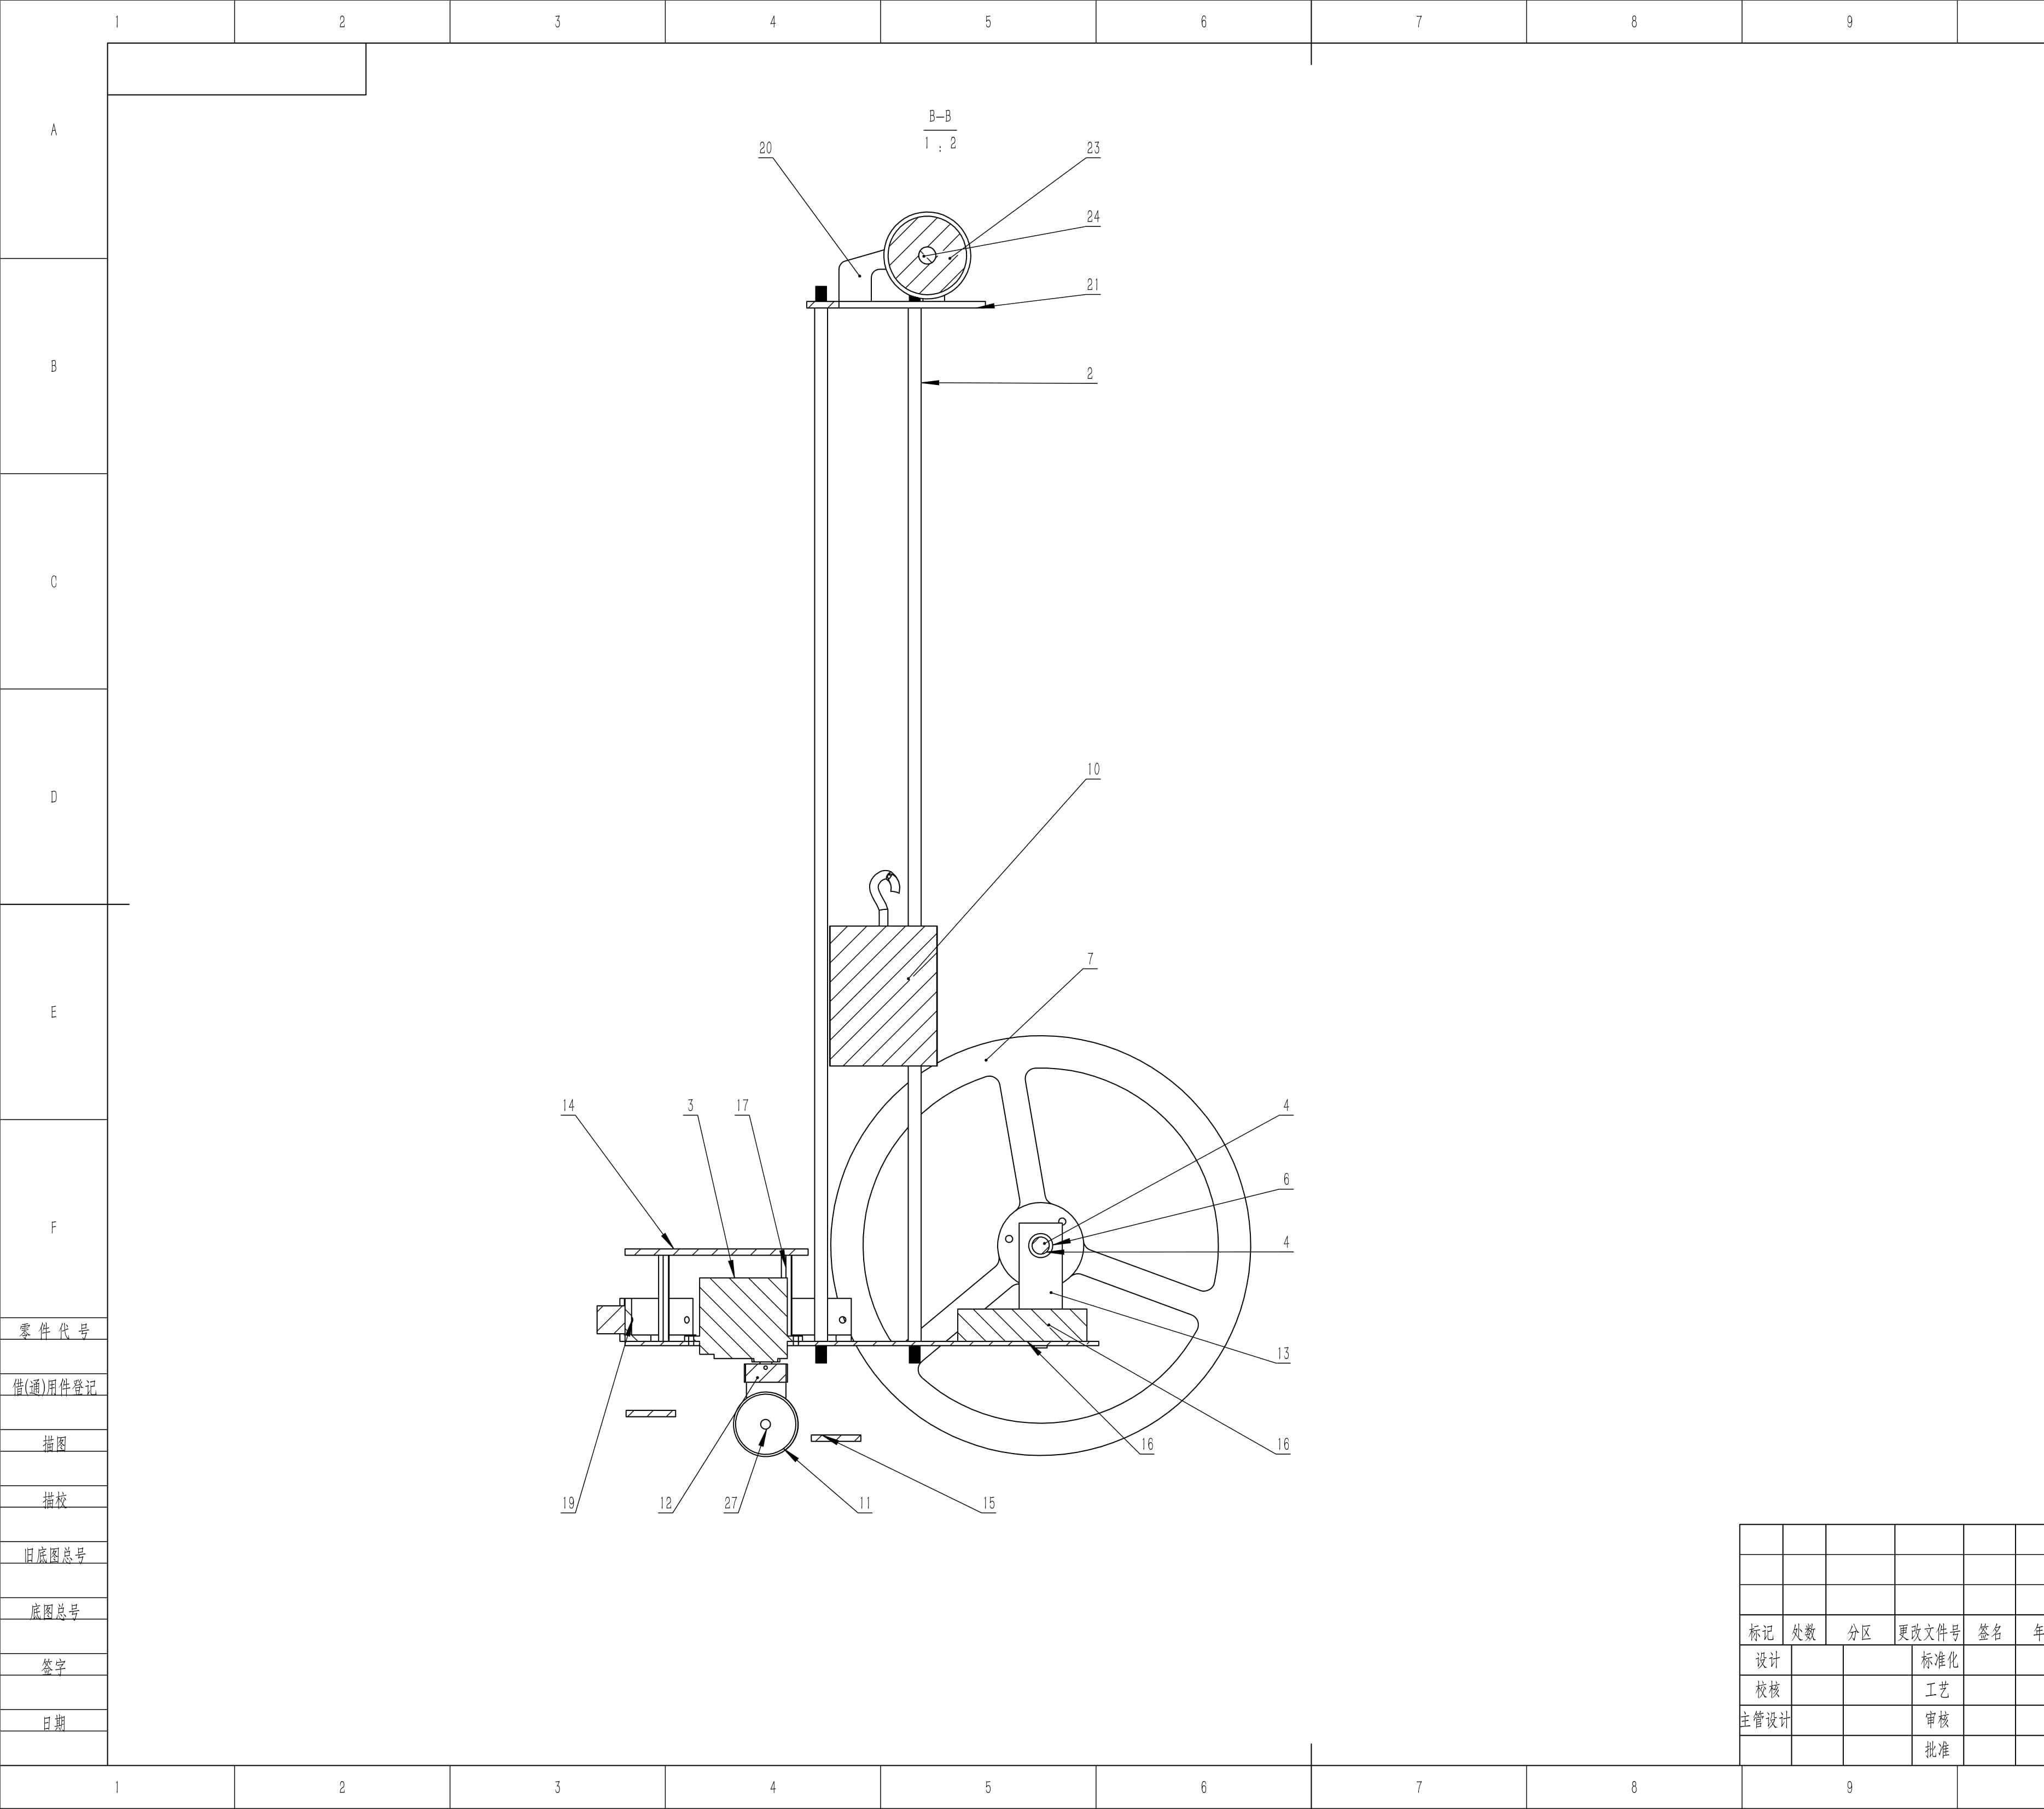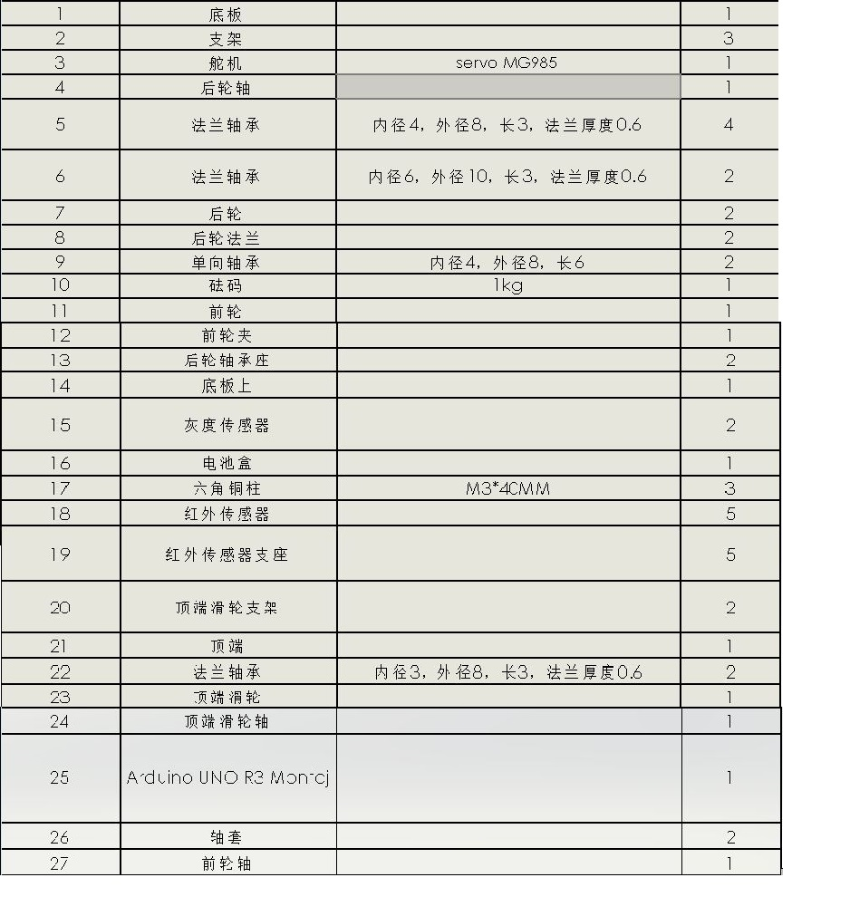
 | 小车装配图 | 比例 | 第 2 页
 | 第八届上海市大学生工程训练综合能力竞赛 |  | 共 4 页

学校名称及报名序号： 上海交通大学 16 参赛项目：循迹小车 项目二
装

订

线

 | 小车装配爆炸图 | 比 例 | 第 3 页
 | 第八届上海市大学生工程训练综合能力竞赛 | 5:1 | 共 4 页

学校名称及报名序号： 上海交通大学 16 参赛项目：循迹小车 项目二

装

订

线

传动设计数据
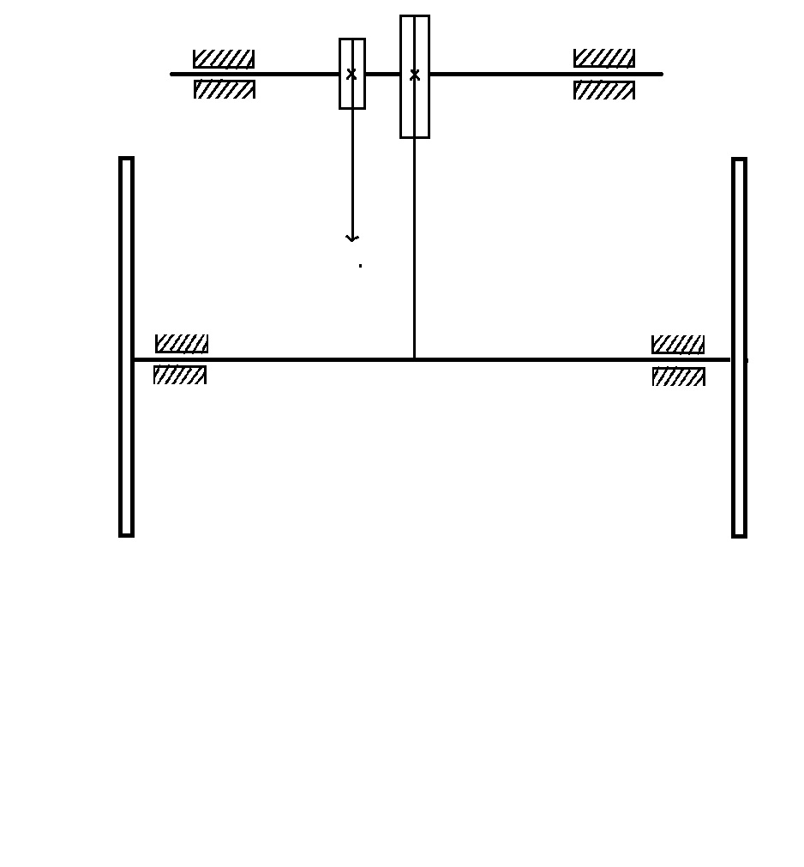
 | 传动机构展开图 | 比 例 | 第 4 页
 | 第八届上海市大学生工程训练综合能力竞赛 |  | 共 4 页
各级传动比：
顶端滑轮：15：35
后轮轴—滑轮：1：1
后轮—后轮轴：8：195
总传动比：0.0176

砝码下降长度（mm）/小车行走长度（mm）:
40/2275

小车最大理论行走长度：
2275mm

小车距出发线最大理论距离：
16.25mm

转矩设计数据
各级转矩及摩擦力矩分析：
顶端滑轮：
传动端转矩：9.8N*0.0075m=0.0735Nm
摩擦力矩1*10-4Nm（空转）2*10-3Nm（标准载荷）
输出转矩：0.071Nm
驱动线拉力：4.0N
底部轮轴：
传动端转矩：4.0N*0.004m=0.016Nm
摩擦力矩：0.01Nm(标准载荷)

装

订

线

学校名称及报名序号：上海交通大学 16 参赛项目：循迹小车 项目二

